-

Wykonaj drzewo genealogiczne swojej rodziny.
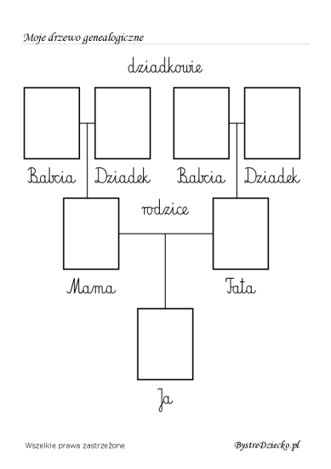

Słowa z którymi kojarzy się słowo – rodzina-.
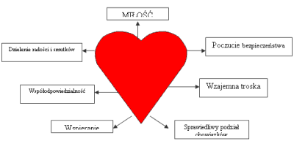

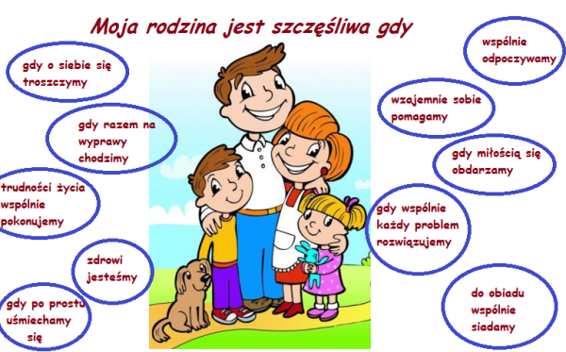
Zastanów się, porozmawiaj z najbliższymi i spróbuj odpowiedzieć na pytanie - Co sprawia , że czujesz się szczęśliwy wśród najbliższych ci osób ?.
W rodzinie wzajemnie sobie pomagamy i dzielimy się obowiązkami.

